История Красноярской ГЭС в моей семье

Красноярская ГЭС — гидроэлектростанция на реке Енисее, вблизи нашего города. Является второй по мощности (после Саяно-Шушенской ГЭС) электростанцией России; в 1971—1983 годах являлась крупнейшей ГЭС в мире. Входит в Енисейский каскад ГЭС, являясь его третьей ступенью.
Мои дедушка и бабушки
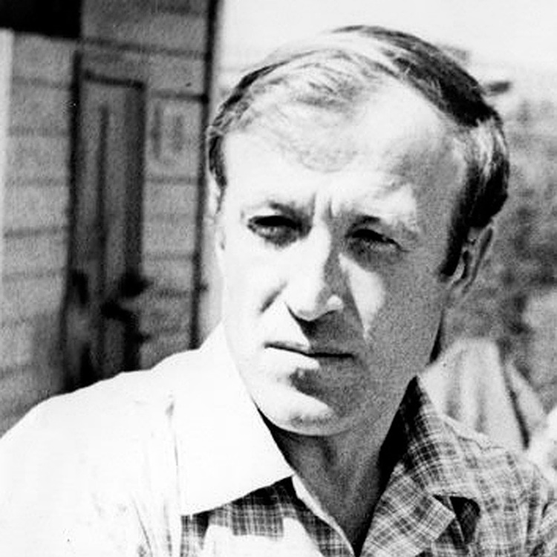
Мой дедушка, Медведь Алексей Емельянович, работал на строительстве ГЭС сначала плотником-бетонщиком, затем крановщиком, а потом стал прорабом. Что бы достичь этого, дедушка постоянно учился , сначала в вечерней школе, а потом в Гидротехникуме.
Была у Алексея Емельяновича и «общественная нагрузка» – членство в комитете комсомола, который в то время заведовал всем бытом советской молодёжи, организовывая учёбу, отдых, экскурсии, туристические походы по краю.
После окончания строительства ГЭС он работал в разных строительных организациях, в Красноярск Энергопромcтрой, Дивногорск Энергопромcтрой. Трудился на строительстве Завода Низковольтной аппаратуры в Дивногорске, ТЭЦ-2 в Красноярске. С тех пор дедушка побывал во многих местах, и за рубежом, но не изменял Дивногорску никогда…
Имя дедушки записано на доске почета Красноярской ГЭС. Также на ней есть имя моей двоюродной бабушки Таисии Игнатьевны Медведевой, которая тоже ударно трудилась на строительстве ГЭС. И еще одна моя бабушка, Ленуза Степановна Асташкина, работала на строительстве ГЭС, наравне со всеми. Выполняла очень тяжелую, но важную работу, занималась укладкой бетона. Сейчас она живет в городе Кисловодске, но часто приезжает в гости к нам.
Как работает ГЭС
Люди давно научились использовать энергию движущейся воды. Если до половины погрузить в реку колесо с лопастями на ободе, то оно начнет вращаться, потому что вода будет увлекать за собой нижние лопасти колеса. Примерно так работали (и кое-где работают до сих пор) водяные мельницы. Водяное колесо в них насажено на вал жернова. Вращает вода колесо — вращается и жернов, мелет зерно. Но вот сто с лишним лет назад появился более совершенный водяной двигатель — гидравлическая турбина (сокращенно — гидротурбина). Появились генераторы, превращающие механическую работу в электрическую энергию. И к концу XIX в. началось сооружение гидроэлектрических станций — ГЭС.
Если перегородить реку прочной плотиной, а в теле плотины оставить только небольшое отверстие, то вся вода, что есть в реке, должна будет протекать через это отверстие. Значит, перед плотиной река поднимется и разольется, а за плотиной останется на прежнем уровне. Появится разница уровней, возникнет напор воды.
Безусловно, ГЭС очень полезная вещь, ведь она вырабатывает электроэнергию, которая очень важна для жизни. Спасибо тем людям, которые внесли такой огромный вклад в нашу жизнь! И, конечно же, моему дедушке – Алексею Емельяновичу и моим любимым бабушкам!

Лака Анна, 4Б класс, гимназия №10 имени А.Е. Бочкина

